СВЕДЕНИЯ
03.09.2019
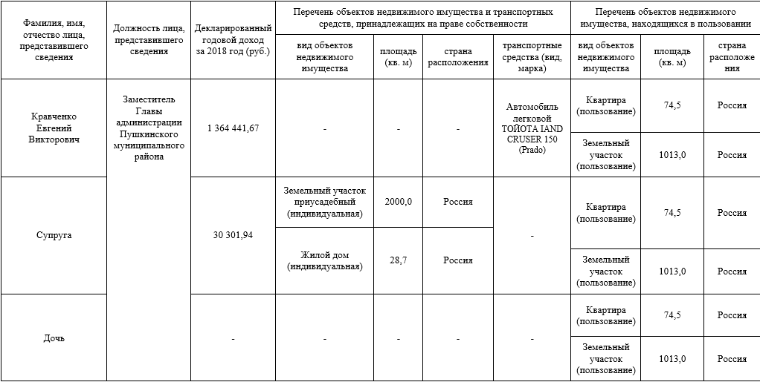

СВЕДЕНИЯ
27.08.2019
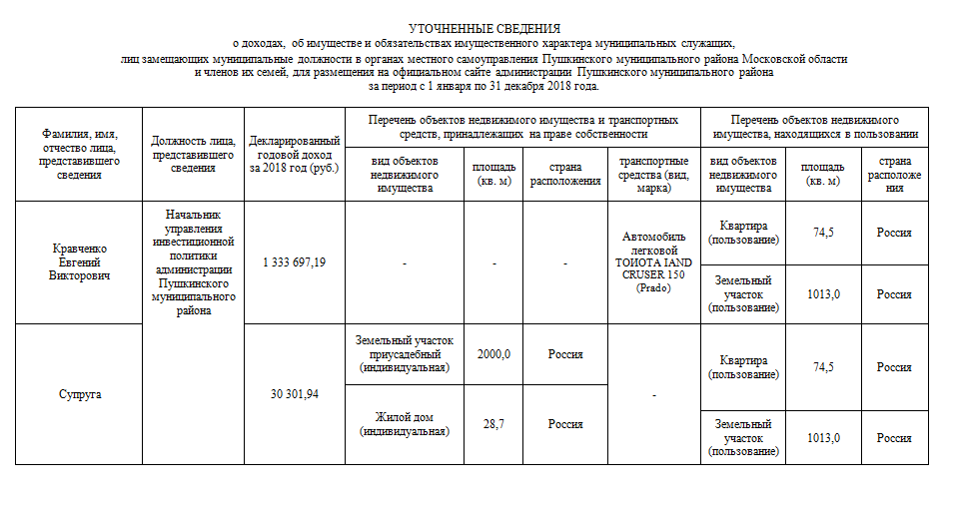

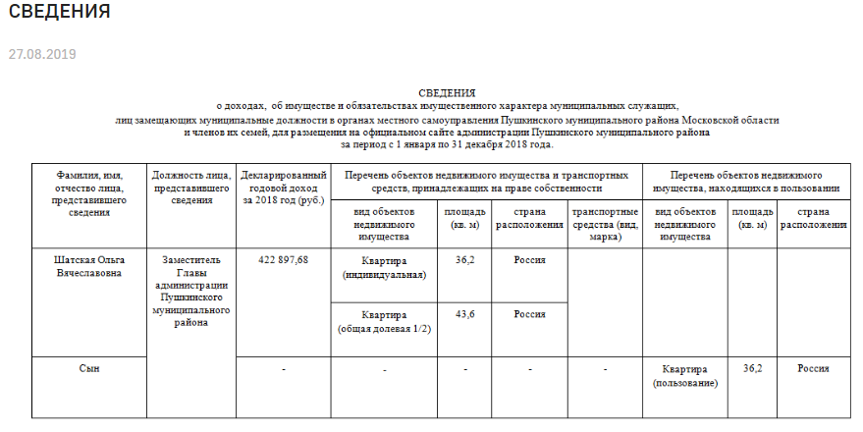

СВЕДЕНИЯ
07.08.2019
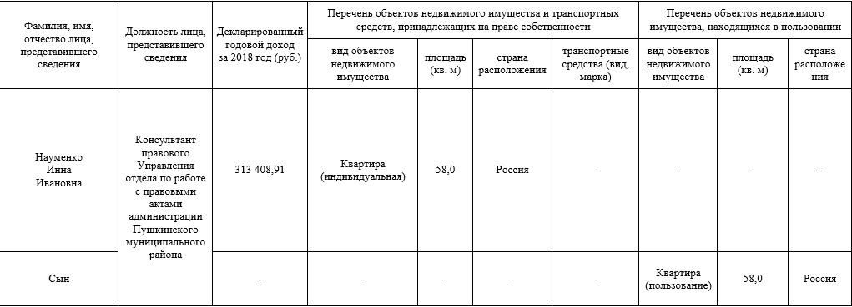

СВЕДЕНИЯ
07.08.2019
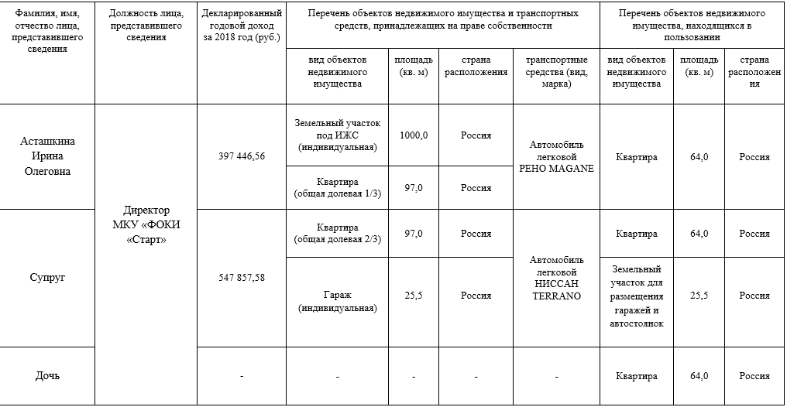

СВЕДЕНИЯ
24.07.2019
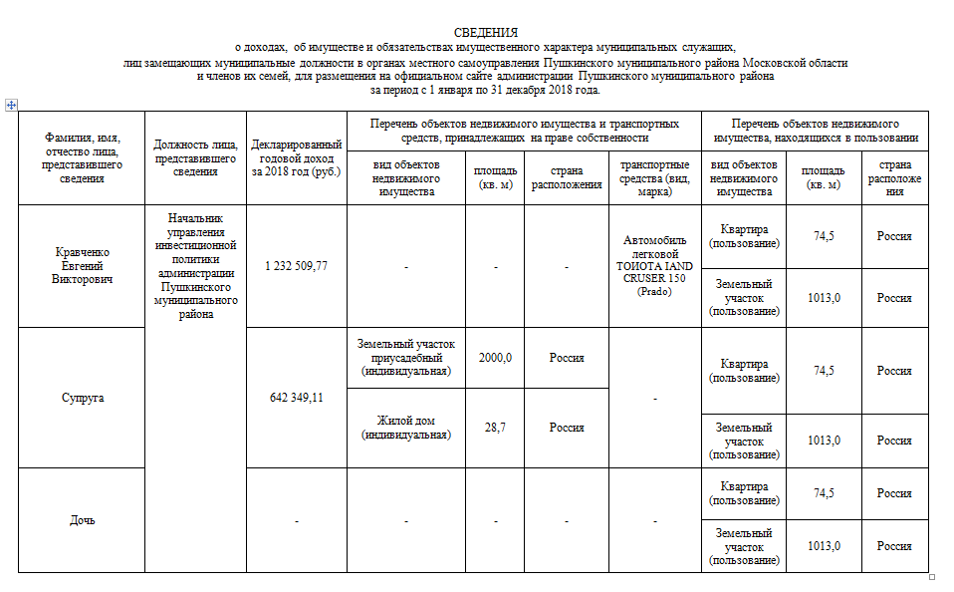

СВЕДЕНИЯ
24.07.2019
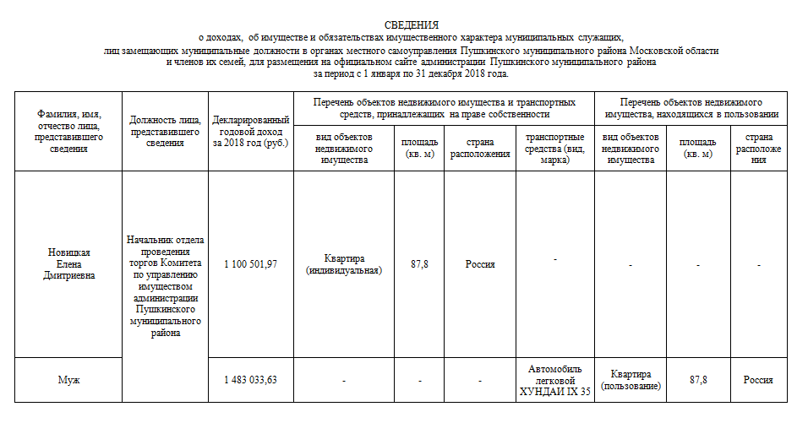

СВЕДЕНИЯ
24.07.2019
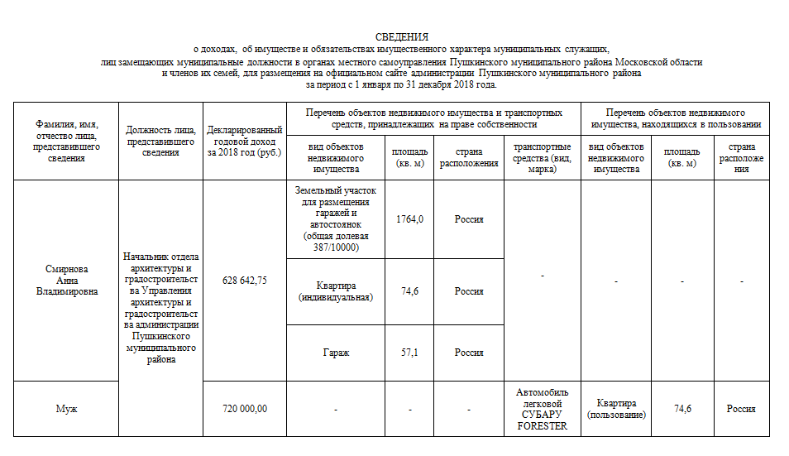

СВЕДЕНИЯ
02.07.2019
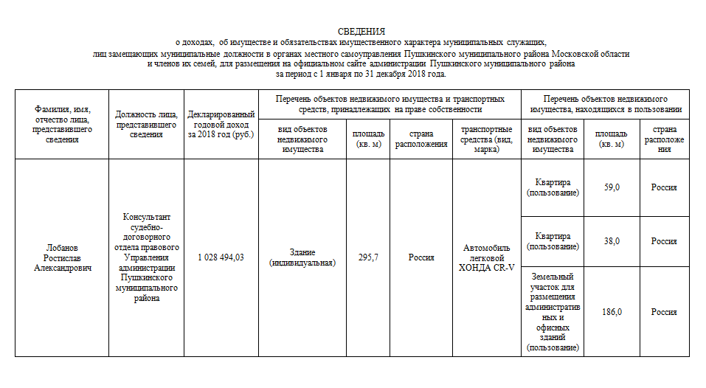

СВЕДЕНИЯ
08.04.2019
о доходах, об имуществе и обязательствах имущественного характера муниципальных служащих, лиц замещающих муниципальные должности в органах местного самоуправления Пушкинского муниципального района Московской области и членов их семей, для размещения на официальном сайте администрации Пушкинского муниципального района за период с 1 января по 31 декабря 2018 года.
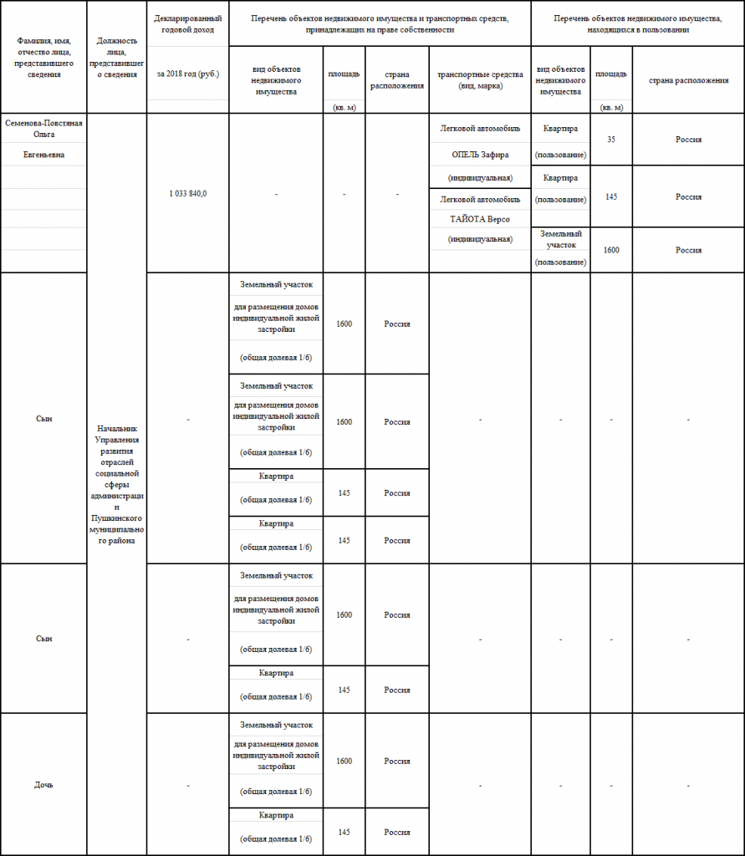
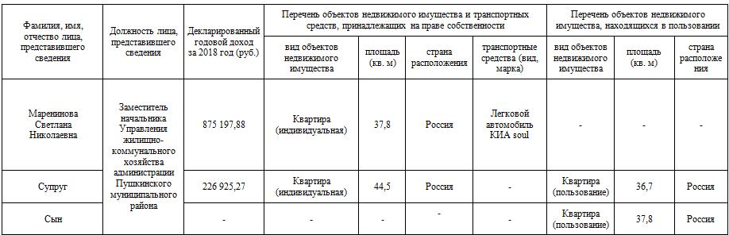

СВЕДЕНИЯ
08.04.2019
о доходах, об имуществе и обязательствах имущественного характера руководителей муниципальных учреждений Пушкинского муниципального района за период с 1 января по 31 декабря 2018 года
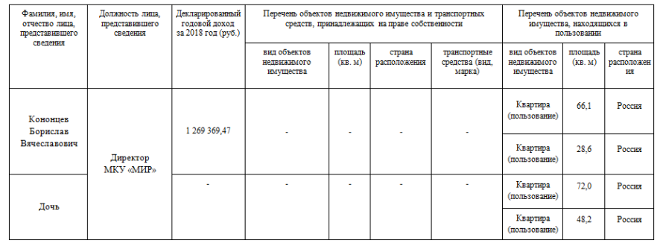

СВЕДЕНИЯ
14.03.2019
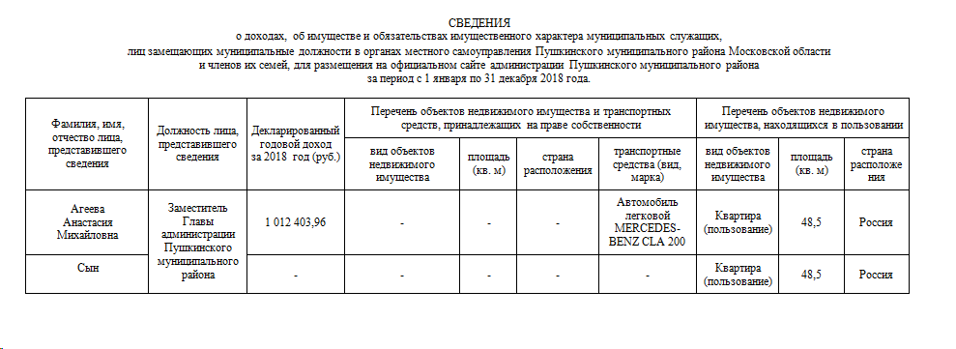

СВЕДЕНИЯ
14.03.2019
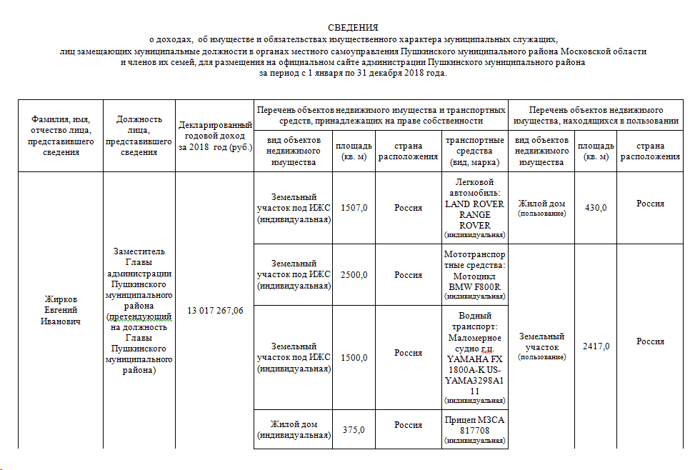

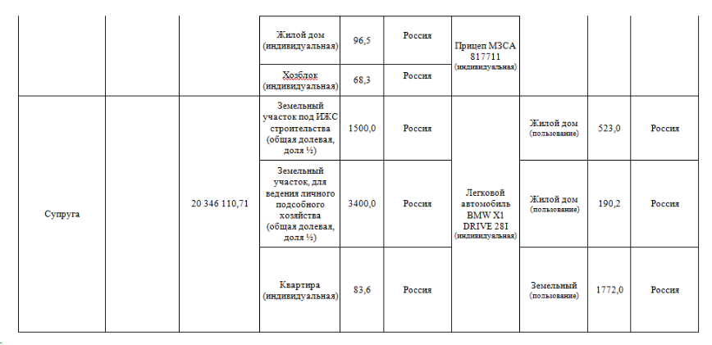

СВЕДЕНИЯ
14.03.2019
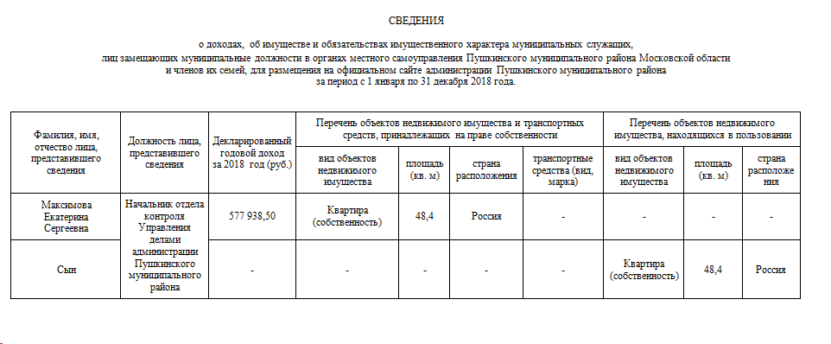

СВЕДЕНИЯ
14.03.2019
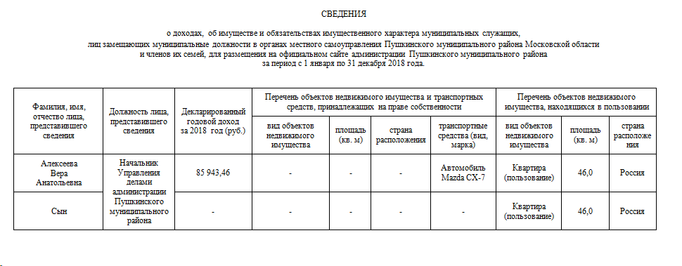

СВЕДЕНИЯ
14.03.2019
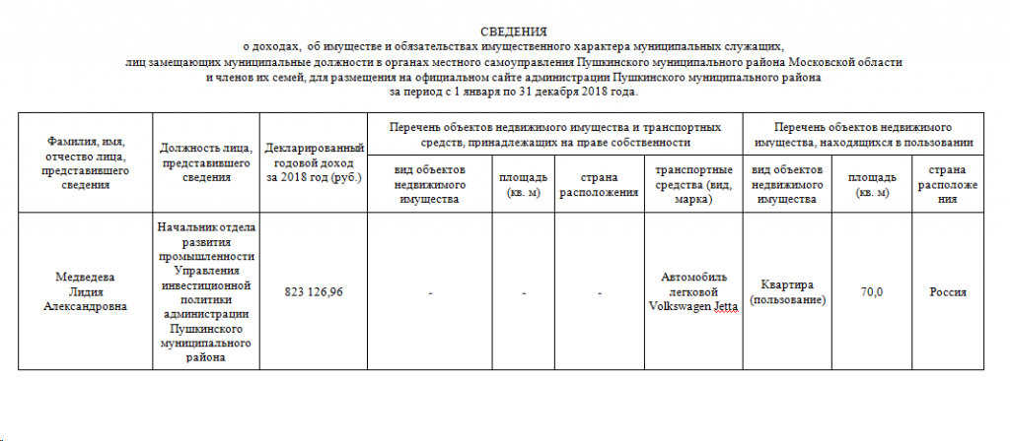

СВЕДЕНИЯ
14.03.2019
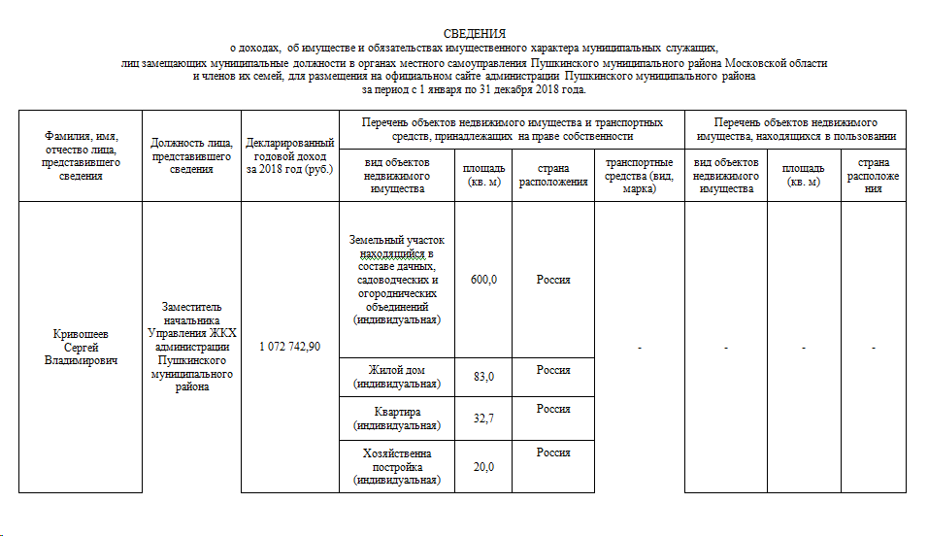

СВЕДЕНИЯ
14.03.2019
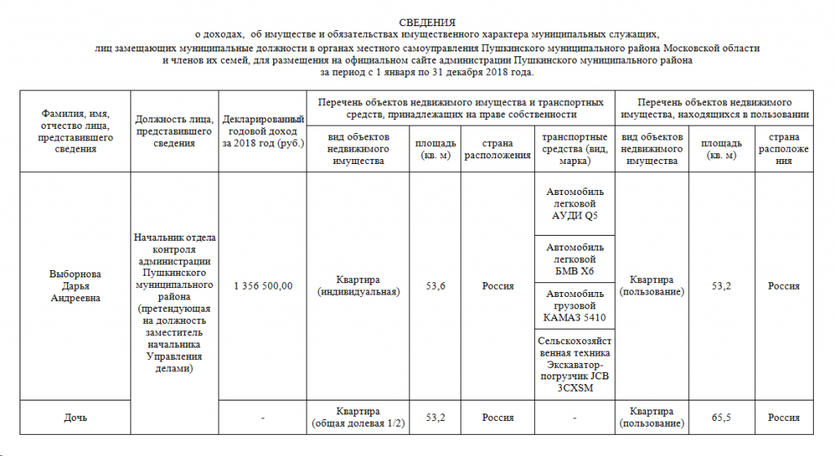

СВЕДЕНИЯ
05.03.2019
о доходах, об имуществе и обязательствах имущественного характера муниципальных служащих, лиц замещающих муниципальные должности в органах местного самоуправления Пушкинского муниципального района Московской области и членов их семей, для размещения на официальном сайте администрации Пушкинского муниципального района за период с 1 января по 31 декабря 2018 года
